| **בנק ישראל**  דוברות והסברה כלכלית | C:\Users\u34r\AppData\Local\Microsoft\Windows\INetCache\Content.Word\logo_70.png | ‏‏ירושלים, י"ד בתשרי תשפ"ו  ‏6 באוקטובר, 2025 |
| --- | --- | --- |

بيان صحفي:

**احتياطي النقد الأجنبي لدى بنك إسرائيل لشهر أيلول 2025**

بلغ احتياطي النقد الأجنبي في نهاية شهر أيلول 2025 ما قيمته 231,880 مليون دولار، بزيادة قدرها 1,560 مليون دولار مقارنة بنهاية الشهر الماضي. وبلغ مستوى الاحتياطي بالنسبة للناتج المحلي الإجمالي 41.3 في المائة (الشكل 1).

ترجع هذه الزيادة بشكل أساسي إلى إعادة تقييم [[1]](#footnote-1) أرصدة العملات الأجنبية بمبلغ يقارب 2,353 مليون دولار. تم تعويض هذه الزيادة جزئياً من خلال أنشطة الحكومة بالعملة الاجنبية بقيمة نحو 774 مليون دولار.

**احتياطي النقد الأجنبي في بنك إسرائيل**

بملايين الدولارات

|  |  |  |  |
| --- | --- | --- | --- |
| **التاريخ** | **احتياطي النقد الأجنبي دون الأرصدة لدى صندوق النقد الدولي** | **الأرصدة لدى صندوق النقد الدولي [[2]](#footnote-2)** | **إجمالي احتياطي النقد الأجنبي** |
| أيلول 2025 | 227,246 | 4,634 | 231,880 |
| آب 2025 | 3225,694 | 4,626 | 3230,320 |
| تموز 2025 | 222,157 | 4,611 | 226,768 |
| حزيران 2025 | 223,651 | 4,599 | 228,250 |
| أيار 2025 | 3219,086 | 4,553 | 3223,639 |
| نيسان 2025 | 217,489 | 4,546 | 222,035 |
| آذار 2025 | 3214,394 | 4,416 | 3218,810 |
| شباط 2025 | 3215,898 | 4,356 | 3220,254 |
| كانون الثاني 2025 | 3211,710 | 4,358 | 3216,068 |
| كانون الأول 2024 | 3210,170 | 34,400 | 3214,570 |
| تشرين الثاني 2024 | 212,684 | 4,416 | 217,100 |
| تشرين أول 2024 | 211,638 | 4,436 | 216,074 |
| أيلول 2024 | 215,807 | 4,570 | 220,377 |

الشكل 1 - مستوى احتياطي النقد الأجنبي ونسبة الاحتياطي إلى الناتج المحلي الإجمالي، 2008 حتى 2025

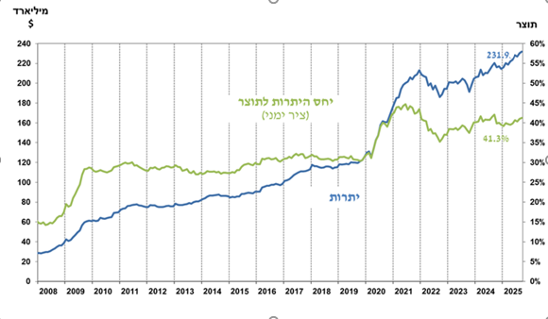

1. يشمل ذلك المدفوعات والمقبوضات من بنك إسرائيل بالنقد الأجنبي. [↑](#footnote-ref-1)
2. يتضمن هذا العمود حقوق السحب الخاصة (SDRs')، ورصيد قرض NAB ورصيد Reserve Tranche لدى صندوق النقد الدولي.

   3 تم التحديث بعد تاريخ النشر. [↑](#footnote-ref-2)